ĐỀ ÁN PHÁT TRIỂN HỆ THỐNG
(PROJECT PROPOSAL)
HỆ THỐNG QUẢN LÝ VÀ ĐẶT BÀN NHÀ HÀNG FINE DINING (VINDINING)
Tài liệu Đề xuất Đồ án Chuyên ngành Kỹ thuật Phần mềm — Phiên bản 2.0 (Chuẩn hóa)
Tên đề tài | Hệ thống Quản lý và Đặt bàn Nhà hàng Fine Dining (VinDining)
Loại hình đề tài | Đồ án Chuyên ngành Kỹ thuật Phần mềm (CDTH)
Giảng viên hướng dẫn | ThS. Phạm Hữu Tùng
Nhóm sinh viên thực hiện | 1. Nguyễn Mạnh Quyền — MSSV: 0023168 (Trưởng nhóm)  2. Đặng Quốc Khánh — MSSV: 0023145 (Thành viên)  3. Nguyễn Hoàng Đạt — MSSV: 0023120 (Thành viên)
Thời gian thực hiện | 10 Tuần (Kỳ học 2026)
Công nghệ cốt lõi | ASP.NET Core (.NET 9), Clean Architecture, CQRS (MediatR), React 18 (Vite), SQL Server, SignalR, VNPAY

CHƯƠNG 1: TỔNG QUAN & BỐI CẢNH DỰ ÁN
1.1 Bài toán thực tế của nhà hàng Fine Dining
Mô hình ẩm thực cao cấp (Fine Dining) là phân khúc nhà hàng đặc thù hướng tới sự sang trọng, đẳng cấp và tính cá nhân hóa tối đa cho thực khách. Khác biệt hoàn toàn so với nhà hàng thức ăn nhanh hay gọi món đại trà (Casual Dining), thực đơn của nhà hàng Fine Dining thường được thiết kế theo dạng các set ăn cố định công phu (Tasting Menu, chia theo các Course: Khai vị, Món chính, Tráng miệng) kết hợp với các dòng rượu vang/thức uống tuyển chọn (Wine Pairing).
Tuy nhiên, các nhà hàng Fine Dining hiện nay đa phần vẫn sử dụng quy trình ghi chép sổ sách giấy tờ thủ công kết hợp các phần mềm POS phổ thông. Sự ngắt quãng thông tin giữa Khách hàng, Nhân viên phục vụ, Nhà bếp và Quản lý tạo ra những rào cản nghiêm trọng trong hoạt động vận hành thời gian thực.
1.2 Các "Nỗi đau" vận hành cốt lõi (Core Pain Points)
- 1. Rủi ro bùng bàn (No-show) nghiêm trọng: Khách hàng đặt trước các vị trí đẹp (bàn VIP, ban công) hoặc yêu cầu chuẩn bị trước set Tasting Menu đắt tiền nhưng không xuất hiện (No-show), gây tổn thất lớn về chi phí nguyên vật liệu cao cấp nhập khẩu bảo quản ngắn ngày.
- 2. Sai sót thông tin đặc biệt & Cảnh báo dị ứng: Các yêu cầu về dị ứng thực phẩm nhạy cảm (hải sản, đậu phộng, gluten) hoặc sở thích vị giác riêng biệt của thực khách rất dễ bị thất lạc hoặc ghi nhận sai sót qua giấy viết tay, tiềm ẩn nguy cơ ngộ độc và ảnh hưởng uy tín thương hiệu.
- 3. Trễ điều phối ra món giữa Phục vụ và Bếp: Mỗi món ăn trong Course cần được bưng ra bàn ở nhiệt độ và hương vị hoàn hảo nhất ngay khi bếp nấu xong. Quy trình gọi miệng hoặc nhắn tin thủ công làm chậm trễ truyền tin, đĩa ăn bị giảm chất lượng tại quầy ra món (Pass).
- 4. Cấn trừ tiền cọc (Deposit) phức tạp và thiếu minh bạch: Việc đối chiếu thủ công các khoản tiền đặt cọc đã thu trước qua chuyển khoản ngân hàng khi xuất hóa đơn thanh toán cuối bữa thường xuyên xảy ra nhầm lẫn, gây mất thời gian của thu ngân và làm suy giảm trải nghiệm của khách hàng.
1.3 Giải pháp hệ thống đề xuất (Hệ sinh thái VinDining)
Xây dựng Hệ thống Quản lý và Đặt bàn Nhà hàng Fine Dining (VinDining) dưới dạng ứng dụng Web Responsive đa nền tảng kết hợp Backend RESTful Web API hiện đại, tập trung 100% vào mô hình Phục vụ tại chỗ (In-House Dining):
- • Khách hàng (Guest): Truy cập Web đặt bàn trực tuyến, lựa chọn ca/vị trí bàn và đặt cọc giữ chỗ qua cổng thanh toán VNPAY (khóa bàn tạm 17 phút theo BR-01); khi đến nhà hàng, xem thực đơn qua thiết bị Digital Display (màn hình hiển thị) tại bàn. Thực khách HOÀN TOÀN KHÔNG CẦN ĐĂNG KÝ TÀI KHOẢN, thông tin nhận diện được lưu theo lượt đặt bàn.
- • Nhân viên Phục vụ (Waitstaff): Sử dụng thiết bị di động/tablet cầm tay để check-in khách vào bàn (Occupied), trực tiếp tư vấn và tạo đơn gọi món tại bàn (kích hoạt in phiếu Bếp tự động), nhận món từ quầy Pass và bưng ra phục vụ thực khách.
- • Nhân viên Điều phối (Expediter / Checkfood): Túc trực cố định tại quầy Pass, đối chiếu chất lượng đĩa món theo tiêu chuẩn trước khi bàn giao cho phục vụ và bấm nút "Xác nhận hoàn thành món" (Served) trên hệ thống theo quy tắc BR-04.
- • Nhà bếp (Kitchen Operations): Tiếp nhận order thông qua hệ thống máy in nhiệt phân khu (Hot kitchen, Cold kitchen, Bar) tự động nhả phiếu ngay khi nhân viên gửi đơn; phiếu in làm nổi bật các lưu ý dị ứng và phân nhóm món rõ ràng.
- • Quản lý & Admin (Manager & Admin): Sử dụng máy tính quản trị toàn diện danh mục thực đơn, sơ đồ bàn trực quan, ghép nối mã Pairing Code cho thiết bị Digital Display (BR-02), gán quyền nhân sự RBAC, theo dõi doanh thu thời gian thực và xử lý duyệt hoàn cọc ngoại lệ (BR-05).
📌 ĐỊNH VỊ PHẠM VI HỆ THỐNG: VinDining định vị là hệ thống chuyên biệt cho ẩm thực cao cấp tại chỗ (In-House Dining). Để bảo toàn trọn vẹn chất lượng món ăn và đẳng cấp thương hiệu, hệ thống KHÔNG triển khai tính năng giao hàng tận nơi (Delivery) hoặc liên kết sàn vận chuyển trung gian.

CHƯƠNG 2: MỤC TIÊU DỰ ÁN & TIÊU CHÍ THÀNH CÔNG
2.1 Chỉ số đo lường hiệu quả (Success Metrics / KPIs)
Hệ thống xác lập 5 chỉ số đo lường thành công bao gồm cả định lượng và định tính nhằm chứng minh tính khả thi và hiệu quả thiết thực:
Phân loại | Mục tiêu & Chỉ số (KPIs) | Phương pháp kiểm chứng & Đo lường
Mục tiêu định lượng | Giảm tỷ lệ bùng bàn (No-show) | Dưới 2% trong vòng 3 tháng áp dụng hệ thống nhờ cơ chế bắt buộc đặt cọc giữ chỗ (Deposit) qua cổng VNPAY.
Mục tiêu định lượng | Thời gian truyền tải & in phiếu Bếp | Dưới 30 giây kể từ khi nhân viên phục vụ bấm duyệt đơn trên tablet đến khi máy in nhiệt tự động nhả phiếu order qua SignalR.
Mục tiêu định lượng | Nâng cao hiệu suất xoay vòng bàn | Tăng từ 15% đến 20% vào khung giờ cao điểm nhờ quy trình điều phối ra món nhịp nhàng và cập nhật trạng thái dọn bàn tức thời.
Mục tiêu định tính | Đạt tỷ lệ an toàn sai sót phục vụ | Đạt tỷ lệ tuyệt đối 0% sai sót liên quan đến dị ứng nguyên liệu của khách nhờ cơ chế in đậm cảnh báo dị ứng trên phiếu in Bếp.
Mục tiêu định tính | Chuẩn hóa trải nghiệm dịch vụ cao cấp | Số hóa xem thực đơn qua Digital Display, chuyên nghiệp hóa tương tác phục vụ và minh bạch 100% dòng tiền cấn trừ cọc trên hóa đơn.

2.2 Phân loại mức độ ưu tiên yêu cầu (MoSCoW Prioritization)
Phạm vi các yêu cầu chức năng được phân loại theo mô hình chuẩn MoSCoW nhằm tối ưu hóa nguồn lực và đảm bảo tiến độ bàn giao trong 10 tuần:
Mức độ ưu tiên | Mã yêu cầu | Nội dung yêu cầu & Mô tả giải pháp
Must Have (Bắt buộc) | REQ-01 | Đặt bàn trực tuyến, chọn ngày/ca/vị trí bàn, thanh toán cọc giữ chỗ (Deposit) qua cổng VNPAY với cơ chế khóa giữ bàn tạm 17 phút (BR-01).
Must Have (Bắt buộc) | REQ-02 | Quản lý sơ đồ bàn trực quan, quản lý vòng đời trạng thái bàn (Available → LockedForPayment → Reserved → Occupied → Cleaning) và ghép nối thiết bị Digital Display (BR-02).
Must Have (Bắt buộc) | REQ-03 | Khách xem thực đơn qua màn hình Digital Display tại bàn (chỉ xem E-Menu, phục vụ tư vấn và nhận order trực tiếp).
Must Have (Bắt buộc) | REQ-04 | Nhân viên phục vụ tiếp nhận yêu cầu, tạo đơn trực tiếp trên thiết bị di động và kích hoạt in Bếp; Nhân viên Checkfood tại quầy Pass đối chiếu món và xác nhận hoàn thành (BR-04).
Must Have (Bắt buộc) | REQ-05 | Lập hóa đơn thanh toán tự động cấn trừ tiền cọc đặt trước, tính phí dịch vụ 5%, VAT 10% theo công thức BR-03 và đóng bàn chuyển sang Cleaning.
Should Have (Nên có) | REQ-06 | Quản trị danh mục thực đơn động tùy biến cao (A La Carte, Category món ăn, cảnh báo dị ứng thực phẩm).
Should Have (Nên có) | REQ-07 | Cơ chế phân quyền tài khoản nội bộ Role-Based Access Control (Admin, Manager, Waitstaff, Expediter) xác thực bằng JWT Bearer Token. Khách hàng không duy trì tài khoản.
Should Have (Nên có) | REQ-08 | Cơ chế duyệt hoàn tiền cọc thủ công ngoại lệ (Manual Refund Override) dành riêng cho cấp Quản lý khi khách gặp sự cố bất khả kháng (BR-05).
Could Have (Mở rộng) | REQ-09 | Khách hàng gửi đánh giá sao (1–5 sao) và phản hồi trực tiếp về chất lượng dịch vụ trên Web sau bữa ăn.
Could Have (Mở rộng) | REQ-10 | Dashboard báo cáo thống kê trực quan doanh thu theo ca/ngày/tháng và các món ăn bán chạy nhất.
Won't Have (Ngoài scope) | REQ-11 | Module Giao hàng tận nơi (Online Delivery) và tính phí vận chuyển theo khoảng cách (không phù hợp với định vị Fine Dining).
Won't Have (Ngoài scope) | REQ-12 | Tích hợp API với các đơn vị giao đồ ăn bên thứ ba (GrabFood, ShopeeFood).

2.3 Các quy tắc nghiệp vụ bất biến (Core Business Rules)
Hệ thống xây dựng trên 5 quy tắc nghiệp vụ bất biến chi phối toàn bộ luồng xử lý dữ liệu:
Mã quy tắc | Tên quy tắc nghiệp vụ | Công thức & Nội dung áp dụng
BR-01 | Khóa bàn giữ chỗ tạm (17 Phút) | Khi khách chọn bàn và bấm chuyển hướng sang VNPAY, bàn chuyển sang LockedForPayment trong đúng 17 phút. Nếu quá 17 phút chưa nhận IPN, Background Worker (UC-S1) tự động giải phóng bàn về Available.
BR-02 | Ghép nối thiết bị Digital Display | Thiết bị màn hình tại bàn phải nhập mã ghép nối (Pairing Code) 6 ký tự do Quản lý tạo để định danh đúng bàn ăn, đảm bảo tính bảo mật và độc lập thiết bị.
BR-03 | Tính toán Hóa đơn & Cấn trừ cọc | Tổng hóa đơn = (Tiền món ăn) + (Phí dịch vụ 5%) + (Thuế VAT 10%) - (Tiền đặt cọc đã trả trước). Đảm bảo minh bạch tuyệt đối dòng tiền cấn trừ cọc.
BR-04 | Quyền xác nhận món ra bàn (Quầy Pass) | Chỉ duy nhất Nhân viên Điều phối (Expediter / Checkfood) tại quầy Pass mới có quyền bấm xác nhận "Đã phục vụ" (Served) trên hệ thống sau khi đối chiếu chất lượng đĩa món.
BR-05 | Chính sách hủy bàn & Hoàn cọc | Hủy trước giờ hẹn ≥ 4 tiếng: Tự động hoàn 100% tiền cọc qua cổng VNPAY. Hủy dưới 4 tiếng hoặc No-show: Mất 100% cọc. Quản lý có quyền duyệt hoàn ngoại lệ (Manual Refund Override).

CHƯƠNG 3: MÔ TẢ GIẢI PHÁP & KIẾN TRÚC KỸ THUẬT
3.1 Kiến trúc tổng thể hệ thống (Clean Architecture & 3-Layer)
Hệ thống được thiết kế theo mô hình Client-Server phân tách hoàn toàn, tầng Backend áp dụng chuẩn Clean Architecture kết hợp mô hình CQRS với MediatR nhằm đảm bảo tính độc lập, khả năng kiểm thử và tuân thủ chặt chẽ các nguyên lý SOLID:
- 1. Presentation Layer (Tầng Trình diễn): Bao gồm ứng dụng Web Responsive cho Khách hàng (Mobile Web xem E-Menu & Đặt bàn), ứng dụng Tablet cho Nhân viên Phục vụ & Điều phối, và Cổng Desktop Portal cho Quản lý & Admin.
- 2. API & Gateway Layer: Xây dựng trên ASP.NET Core (.NET 9) Web API, tiếp nhận các yêu cầu HTTP Request, kiểm tra xác thực JWT, định tuyến controller và quản lý SignalR Hubs cho Floor Plan và Kitchen Tickets.
- 3. Application Layer (Nghiệp vụ ứng dụng): Đóng gói toàn bộ use case logic theo mô hình CQRS (Commands xử lý ghi dữ liệu, Queries xử lý đọc dữ liệu). Sử dụng FluentValidation Pipeline Behavior để chặn lỗi dữ liệu ngay tại cửa ngõ.
- 4. Core Domain Layer (Lõi miền nghiệp vụ): Chứa các Domain Entities cốt lõi (Guest, Staff, Table, Reservation, Deposit, MenuItem, Order, OrderItem, Invoice, Feedback), các Enums và các quy tắc nghiệp vụ bất biến BR-01 đến BR-05.
- 5. Infrastructure Layer (Tầng Hạ tầng & Lưu trữ): Triển khai kết nối CSDL SQL Server thông qua Entity Framework Core 9 (IApplicationDbContext), tích hợp cổng thanh toán VNPAY Sandbox API và dịch vụ in nhiệt ESC/POS.
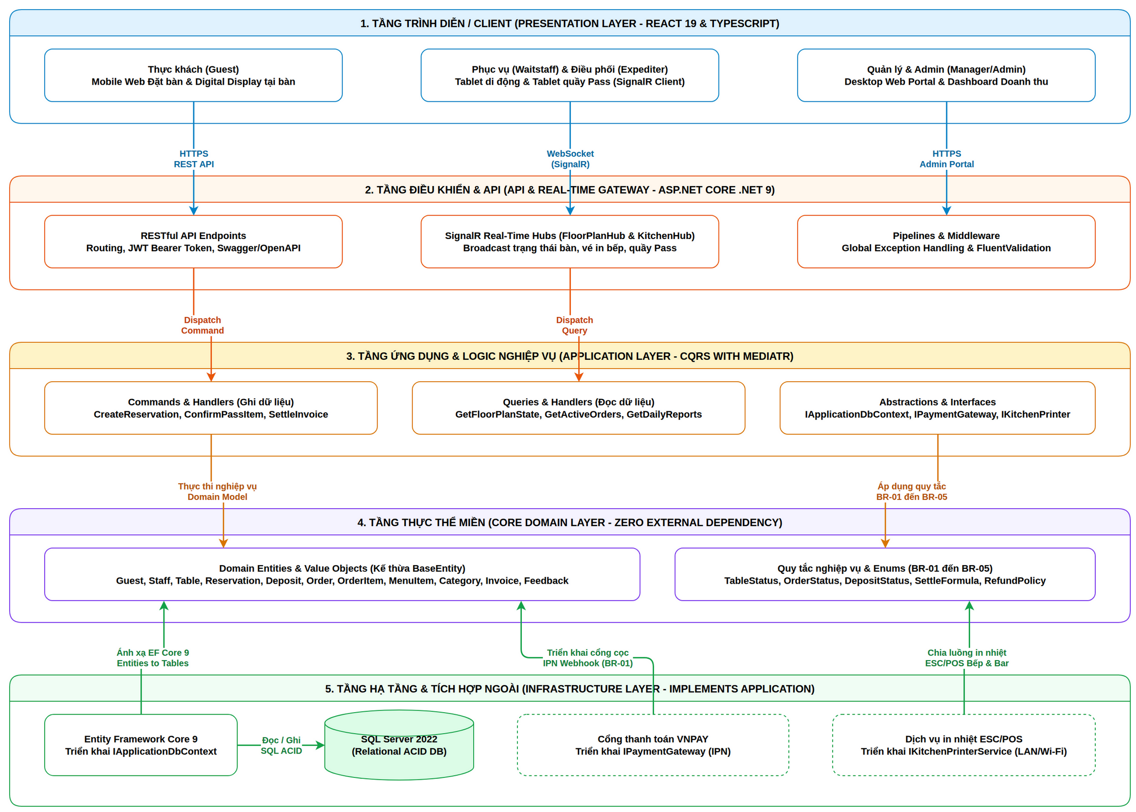
Hình: Sơ đồ Kiến trúc Tổng thể Hệ thống (Clean Architecture & 3-Layer)
3.2 Bảng công nghệ sử dụng (Technology Stack)
Lựa chọn công nghệ hiện đại, ổn định cao và đáp ứng tiêu chuẩn phần mềm doanh nghiệp:
Phân tầng (Layer) | Công nghệ / Thư viện | Vai trò & Lý do lựa chọn
Frontend Framework | React 18 + TypeScript (Vite) | Tốc độ biên dịch và render vượt trội, type-safe toàn diện, kiến trúc component module hóa cao.
UI & Styling | Tailwind CSS + Lucide Icons | Thiết kế giao diện hiện đại chuẩn Fine Dining, Responsive mượt mà trên Mobile/Tablet/Desktop.
Frontend State & Cache | TanStack Query + Zustand | Quản lý Server Cache và Client State cực nhẹ, loại bỏ re-render thừa, tự động refetch dữ liệu.
Backend Framework | ASP.NET Core (.NET 9) Web API | Hiệu năng xử lý throughput cao, hỗ trợ Dependency Injection chuẩn enterprise và async/await mạnh mẽ.
Architectural Pattern | Clean Architecture + CQRS (MediatR) | Tách biệt luồng đọc/ghi độc lập, tuân thủ nguyên tắc SOLID, code sạch và kiểm thử dễ dàng.
Database & ORM | Microsoft SQL Server + EF Core 9 | Hệ CSDL quan hệ vững chắc, hỗ trợ Transaction ACID, Code-First Migrations chuẩn hóa và kiểm soát quan hệ khóa ngoại.
Real-time Engine | ASP.NET Core SignalR Client/Server | Đồng bộ tức thời trạng thái bàn ăn và đẩy thông báo order mới với độ trễ cực thấp (< 100ms).
Thanh toán trực tuyến | Cổng thanh toán VNPAY (Sandbox API) | Xử lý thanh toán cọc an toàn với cơ chế IPN (Instant Payment Notification) xác thực giao dịch chuẩn xác.
In ấn hóa đơn & Bếp | ESC/POS Web Printing / LAN Printer | Gửi lệnh in trực tiếp ra máy in nhiệt tại các phân khu bếp và quầy thu ngân.

CHƯƠNG 4: DANH MỤC PHÂN HỆ CHỨC NĂNG CỐT LÕI
Hệ thống VinDining được thiết kế và chuẩn hóa thành 4 Phân hệ chức năng chính với 15 Use Cases hoàn chỉnh, liên kết chặt chẽ với các Business Rules:
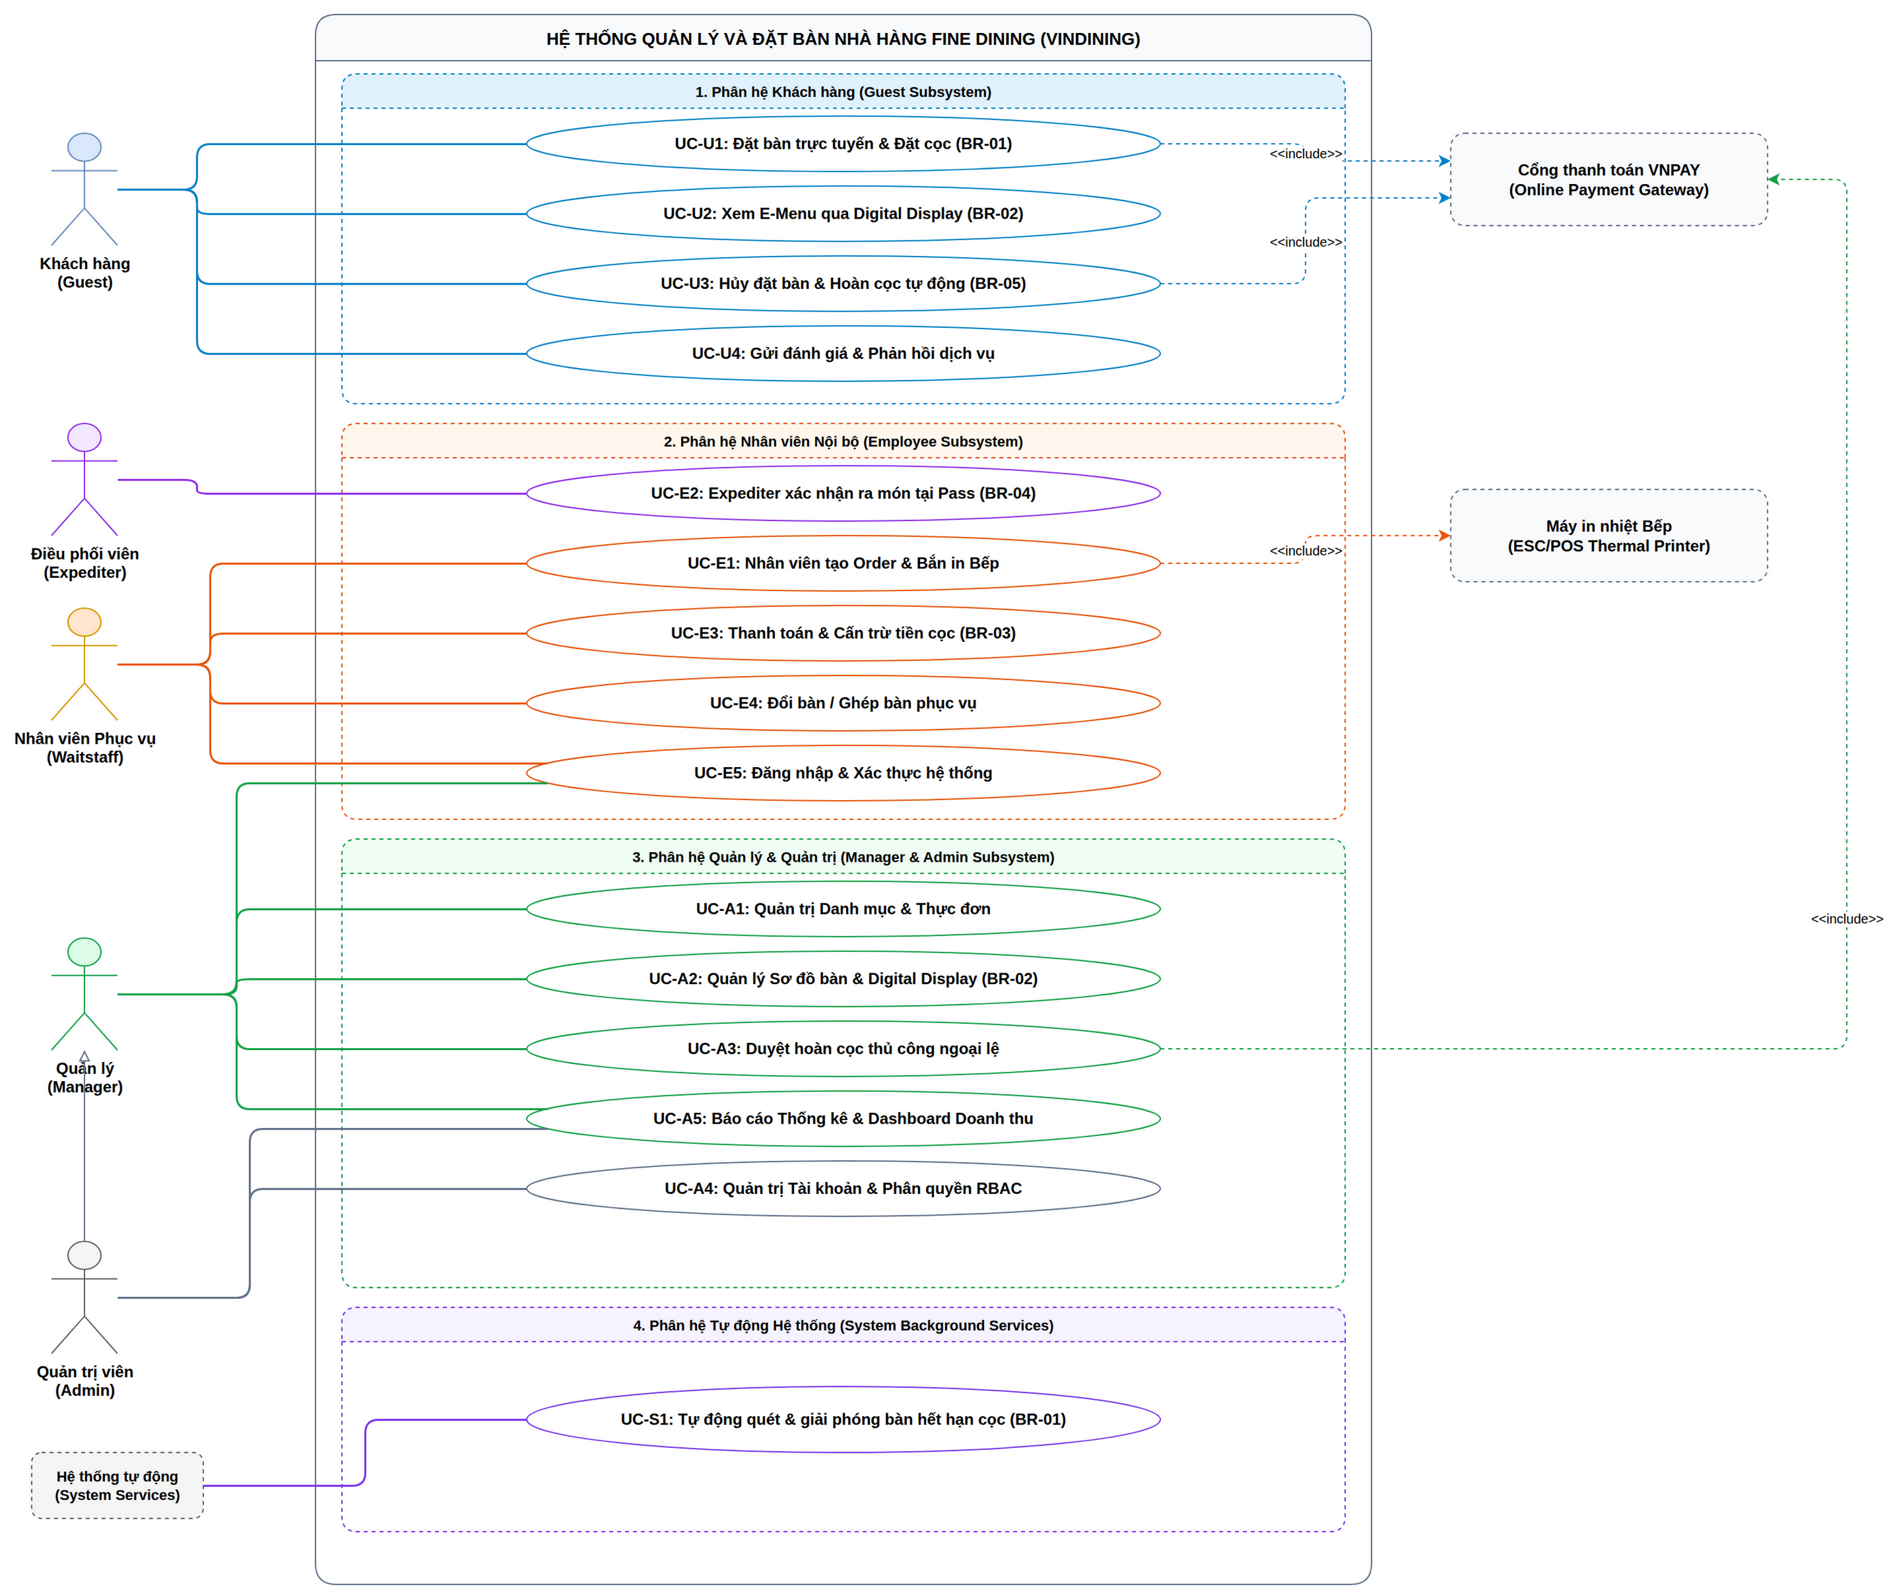
Hình: Sơ đồ Use Case Tổng thể Hệ thống VinDining
Phân hệ | Mã UC | Tên Use Case chức năng | Actor chính & Quy tắc nghiệp vụ
Khách hàng (Guest) | UC-U1 | Đặt bàn trực tuyến & Thanh toán cọc | Khách hàng (Guest) — Tuân thủ BR-01
Khách hàng (Guest) | UC-U2 | Xem thực đơn số (Digital Display) | Khách hàng (Guest) — Tuân thủ BR-02
Khách hàng (Guest) | UC-U3 | Hủy đặt bàn & Tự động hoàn cọc | Khách hàng (Guest) — Tuân thủ BR-05
Khách hàng (Guest) | UC-U4 | Gửi đánh giá sao & Phản hồi dịch vụ | Khách hàng (Guest) sau bữa ăn
Nhân viên (Employee) | UC-E1 | Tạo đơn gọi món & Kích hoạt in Bếp | Nhân viên Phục vụ (Waitstaff)
Nhân viên (Employee) | UC-E2 | Xác nhận hoàn thành món ra bàn | Điều phối (Expediter) — Tuân thủ BR-04
Nhân viên (Employee) | UC-E3 | Lập hóa đơn & Cấn trừ tiền cọc | Nhân viên Phục vụ / Thu ngân — BR-03
Nhân viên (Employee) | UC-E4 | Đổi bàn & Ghép bàn tiệc linh hoạt | Nhân viên Phục vụ (Waitstaff)
Nhân viên (Employee) | UC-E5 | Đăng nhập hệ thống nhân sự nội bộ | Tất cả nhân viên nội bộ (RBAC / JWT)
Quản lý (Manager & Admin) | UC-A1 | Quản trị danh mục món ăn & Dị ứng | Bếp trưởng, Quản lý nhà hàng
Quản lý (Manager & Admin) | UC-A2 | Thiết lập sơ đồ bàn & Ghép Digital Display | Quản lý nhà hàng — Tuân thủ BR-02
Quản lý (Manager & Admin) | UC-A3 | Duyệt hoàn tiền cọc thủ công | Quản lý nhà hàng — Tuân thủ BR-05
Quản lý (Manager & Admin) | UC-A4 | Quản lý tài khoản & Phân quyền RBAC | Quản trị viên (Admin)
Quản lý (Manager & Admin) | UC-A5 | Xem báo cáo thống kê & Doanh thu | Quản lý nhà hàng, Ban giám đốc
Tự động (System Worker) | UC-S1 | Tự động giải phóng bàn giữ cọc quá hạn | Hệ thống ngầm (Background Worker) — BR-01

CHƯƠNG 5: KẾ HOẠCH PHÁT TRIỂN & PHÂN CÔNG 10 TUẦN
Dự án được triển khai theo mô hình cuốn chiếu linh hoạt chia làm 5 giai đoạn trọng tâm trong 10 tuần:
Tuần | Giai đoạn | Công việc trọng tâm | Sản phẩm bàn giao (Deliverables) | Phân công phụ trách
Tuần 1–2 | Proposal & Analysis | Khảo sát bài toán Fine Dining, xây dựng hồ sơ BRS, phân tích 15 Use Cases, vẽ Activity & Sequence diagrams. | 01_PROJECT_PROPOSAL.md  02_BAO_CAO_KHAO_SAT.md  03_BAO_CAO_PHAN_TICH.md | Mạnh Quyền: Lead, BRS  Quốc Khánh: Khảo sát, Flow  Hoàng Đạt: Use Case, Seq
Tuần 3–4 | System Design | Thiết kế Clean Architecture, chuẩn hóa Database ERD (3NF SQL Server), sinh OpenAPI contracts, thiết kế UI Wireframes. | Sơ đồ ERD, Báo cáo SDD, Tài liệu OpenAPI Contracts, UI Wireframes | Mạnh Quyền: Database, Arch  Quốc Khánh: UI/UX Web/Tablet  Hoàng Đạt: SDD, OpenAPI
Tuần 5–6 | Setup & Scaffolding | Thiết lập Backend .NET 9 Clean Architecture, EF Core Migrations, Identity JWT, SignalR Hub; Setup Frontend React Vite Tailwind Zustand. | Solution Backend & Frontend chạy thông Skeleton, kết nối SQL Server | Mạnh Quyền: Backend Solution  Quốc Khánh: Frontend Scaffold  Hoàng Đạt: JWT Auth, SignalR
Tuần 7–8 | Feature Delivery | Lập trình module Đặt bàn + cọc VNPAY, Hiển thị Digital Menu, Order trực tiếp trên tablet, In Bếp tự động, Thanh toán cấn trừ cọc. | Hệ thống chạy thông luồng End-to-End từ đặt bàn đến in bill | Mạnh Quyền: Đặt bàn, VNPAY  Quốc Khánh: Digital Display, Order  Hoàng Đạt: In Bếp, Hóa đơn
Tuần 9–10 | Verification & Delivery | Kiểm thử tích hợp End-to-End, tối ưu hóa Index CSDL SQL Server, đóng gói tài liệu tổng kết, chuẩn bị kịch bản Demo. | Báo cáo Đồ án hoàn chỉnh, Video/Slide Demo, Mã nguồn Git | Cả nhóm: Kiểm thử, hoàn thiện hồ sơ và bảo vệ đồ án

CHƯƠNG 6: KẾT QUẢ DỰ KIẾN & TIÊU CHÍ ĐÁNH GIÁ
6.1 Sản phẩm phần mềm bàn giao
- • Backend Web API (.NET 9): Kiến trúc Clean Architecture 4 tầng, bảo mật JWT Bearer Token, tích hợp Entity Framework Core 9 kết nối SQL Server và cổng thanh toán VNPAY Sandbox API.
- • Frontend Client Application: Ứng dụng React 18 TypeScript Single Page Application (SPA), phong cách thẩm mỹ sang trọng chuẩn Fine Dining, Responsive trên Mobile, Tablet và Desktop.
- • Real-time Engine & In ấn tự động: ASP.NET Core SignalR Hubs đồng bộ tức thời trạng thái sơ đồ bàn ăn và gửi thông báo đơn gọi món mới xuống máy in nhiệt phân khu bếp với độ trễ < 100ms.
6.2 Bộ hồ sơ tài liệu đồ án hoàn chỉnh
- 1. Đề án phát triển hệ thống (Project Proposal v2.0).
- 2. Báo cáo khảo sát hiện trạng & nghiên cứu tính khả thi (Survey Report).
- 3. Báo cáo phân tích yêu cầu & mô hình hóa phần mềm (Use Case, Activity, Sequence, State Machine).
- 4. Tài liệu thiết kế kiến trúc (System Design Document - SDD) & Thiết kế CSDL (ERD).
- 5. Tài liệu đặc tả hợp đồng giao tiếp API (OpenAPI 3.1 Specs).
- 6. Mã nguồn sạch, có tổ chức và quản lý phiên bản rõ ràng trên Git/GitHub.
6.3 Tiêu chí đánh giá hoàn thành đề tài
- • Về tính năng nghiệp vụ: Hệ thống đáp ứng 100% các yêu cầu Must Have (REQ-01 đến REQ-05) và Should Have (REQ-06 đến REQ-08), chạy mượt mà không có lỗi nghiêm trọng (Fatal errors).
- • Về chất lượng kỹ thuật: Mã nguồn tuân thủ nguyên tắc SOLID, Clean Architecture, không chồng chéo tầng dữ liệu, cấu trúc thư mục rõ ràng, tối ưu hóa truy vấn CSDL.
- • Về trải nghiệm người dùng & Hiệu năng: Giao diện tinh tế, sang trọng, tương tác mượt mà; thời gian phản hồi API dưới 500ms; đồng bộ real-time dưới 100ms.

